Задание на 28 апреля. Студенты гр.274! В четверг, 30 апреля у нас с вами дифференцированный зачёт по предмету. Оценки пойдут в зачётки и в диплом. Зачёт будет выложен в четверг 30 апреля. Поэтому срочно сдаём свои долги.
Необходимо провести восстановительную наплавку изделия, изображенного на рисунке и изготовленного из стали 50. Опишите технологию ручной дуговой наплавки покрытыми электродами: с указанием наплавочных материалов, способа подготовки металла при сработанной поверхности, оборудования, геометрических параметров наплавленного слоя, технику наплавки. Высота наплавленного слоя должна быть 4мм. Наплавить нужно хвостовик вала. На платформе академия есть учебник. Ручная дуговая сварка. Найдите в нём главу 5.2 прочитайте и внимательно посмотрите на рисунки 5.2 и 5.3. Информацию используйте для выполнения практической работы.

Практическая работа.
Название. «Составить технологический процесс восстановления ручной дуговой наплавкой плавящимся электродом детали машин и механизмов»
Цель. Формирование профессионально-практических знаний, необходимых в производственно - технологических процессах при наплавке детали машин и механизмов.

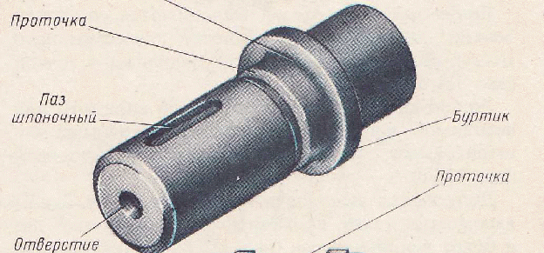

Ход работы:
1. Дать характеристику степени ответственности изделия.
2. Дать полную характеристику материала изделия, группу свариваемости.
3. Обосновать выбор наплавочных и сварочных материалов и оборудования.
4.Описать требования к заготовительным операциям. Подготовка изделия к наплавке и сварке.
5. Обосновать выбор режимов сварки и наплавки. Техника и технология выполнения наплавочных швов (технику выполнения швов, положение сварки, толщину наплавки. Какие приспособления необходимы для выполнения этих работ?
6.Меры по предупреждению деформации изделия и образованию дефектов.

По итогам работы сформулируйте вывод.

